# 3.- Criterios de comparación de las implementaciones.

## 3.1.- Criterio 1: Memoria RAM

Se puede comprobar la cantidad de memoria RAM disponible en la instancia creada de dos formas en la terminal.

1. Escribiendo free –m , donde “-m” indica que la cifra será en megas.

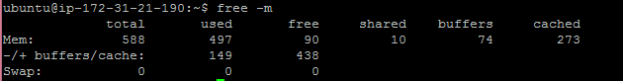

Se puede observar que tiene unos 588 megas.

1. La otra forma es con el comando cat /proc/meminfo

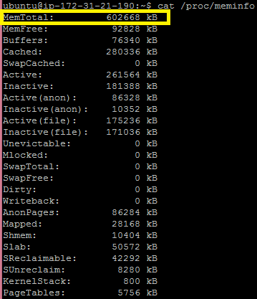

Que nos indicará la cantidad de RAM pero en KB.

## 3.2.- Criterio 2: Procesador

Tipo de valor: Deben indicarse la cantidad de Cores, y a qué velocidad de Reloj funcionan.

Para ver la capacidad del procesador de la instancia utilizamos el comando cat /proc/cpuinfo

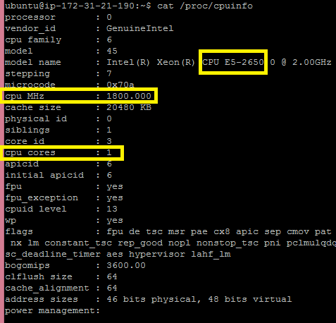

La maquina global tiene el procesador CPU E5-2650. La velocidad de reloj es de 1800.000 GHZ y como se puede ver la imagen cuenta con 1 core.

## 3.3.- Criterio 3: Almacenamiento

La capacidad de almacenamiento se fija en el momento de crear la instancia, podemos tener hasta 30 GB de tipo SSD o “Magnetic Storage” de forma gratuita por el primer año. En nuestro caso escogimos de tipo SSD y la capacidad de 8GB.

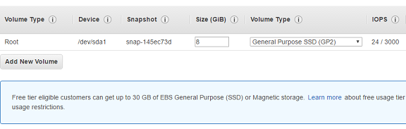

## 3.4.- Criterio 4: Velocidad de Reinicio

Nombre: Velocidad de Reinicio

Descripción: En este apartado debe figurar el tiempo que tarda el sistema en reiniciarse desde que se manda el comando de reinicio.

Tipo de valor: Se indicará en minutos.

## 3.5.- Criterio 5: Tiempo de creación

Lo primero es crear una cuenta de Amazon en [www.aws.amazon.com](http://www.aws.amazon.com). Es muy sencillo tan solo debemos poner unos pocos datos pero nos pide que pongamos una tarjeta de crédito válida a la cual nos cobrarán por los servicios en caso de que seleccionemos los que son de pago o hayamos superado el año de gratuidad. Nos llamaran por teléfono para verificar el código PIN que nos proporcionarán por pantalla.

Una vez dentro solo tenemos que entrar a servicios y en este caso dar al servicio Amazon EC2 – Hospedaje de servidores virtuales.

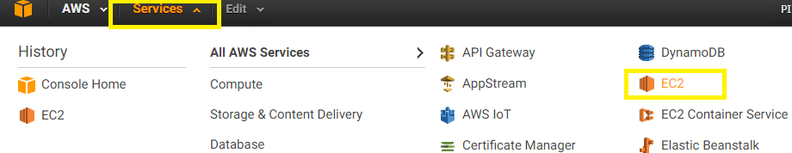

Una vez dentro seleccionamos el servidor con el que queremos trabajar.

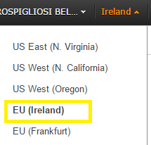

Luego creamos nuestra instancia dándole a Launch Instance.

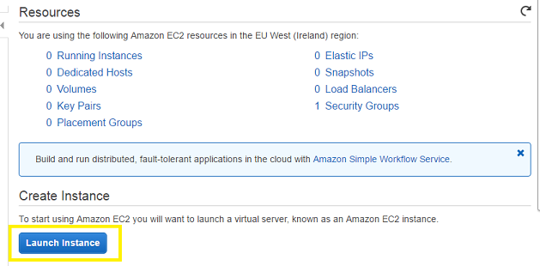

Luego nos pedirá que seleccionemos el sistema operativo. En este caso hemos escogido Ubuntu (VS) por su facilidad que nos brinda su terminal.

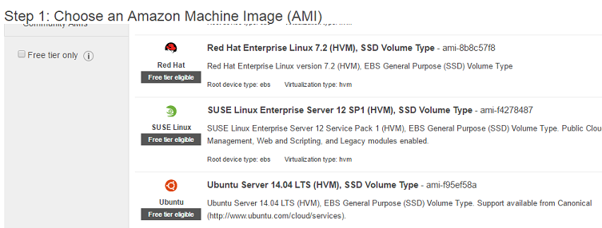

El siguiente paso es seleccionar t1.micro pues es la instancia gratuita que nos brinda Amazon Web Services. Y luego seleccionar el tamaño que queremos. Contamos con hasta 30 GB de forma gratuita.

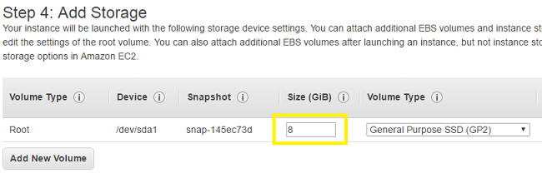

Los siguientes pasos serán darle un nombre a la instancia y en el siguiente paso es abrir los puertos HTTP y SSH para conectarse desde fuera.

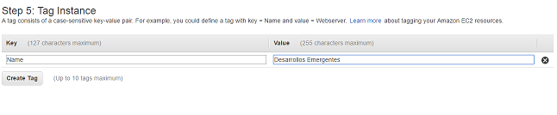

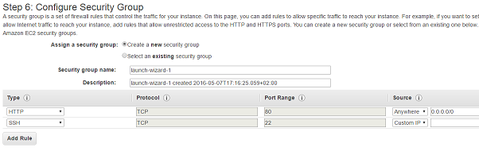

Luego el siguiente paso es dar a Launch donde nos proporcionaran una llave que se puede descargar una única vez y que debemos guardar muy bien para poder acceder a al servidor.

Una vez hecho esto tenemos nuestra instancia creada pero aun es necesario actualizar mediante la terminal.

Como tenemos instalado un sistema Linux Ubuntu pero estamos trabajando desde un ordenador con Windows es necesario descargar Putty para poder acceder a la terminal Linux y Puttygen que nos permite convertir nuestra llave mencionada anteriormente en una que pueda leer Putty.

Entonces cada vez que querramos acceder a la terminal tenemos que entrar a Putty y Host name poner nuestra DNS publica que nos proporciona nuestra instancia creada en AWS.

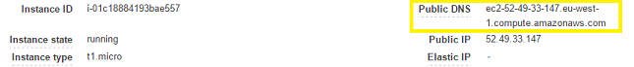

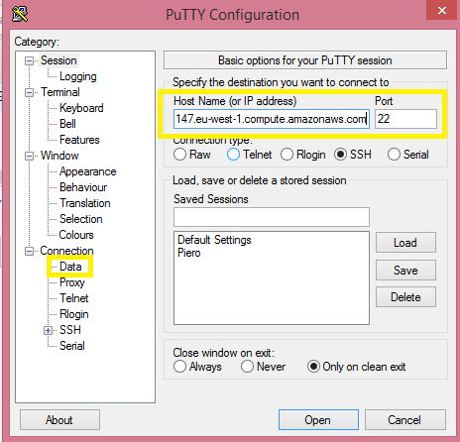

En la sección Data ponemos nuestro usuario que será “ubuntu”. Y luego en SSH seleccionamos Auth y desde allí cargamos nuestra llave anteriormente convertida. Después de esto ya podemos dar a open para abrir la terminal.

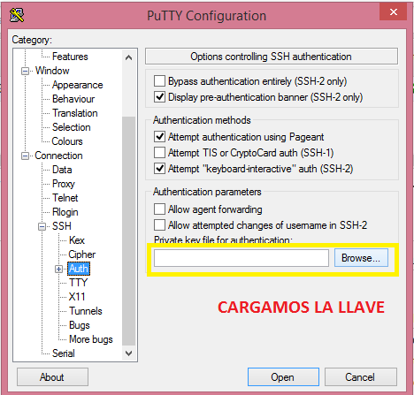

Dentro de la terminal tenemos que usar los comandos:

sudo aptitude update

sudo aptitude upgrade

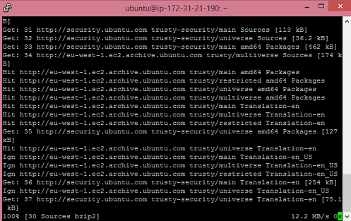

Solo estos últimos pasos nos tardaron aproximadamente 25 minutos. Por lo que desde que nos damos de alta hasta que instalamos el sistema operativo y actualicemos para poder utilizarlo calculamos que nos tardó cerca de 55 minutos lo que vendría a ser 0,91 horas.

## 3.6.- Criterio 6: Velocidad de Respuesta

Para medir la velocidad de respuesta usamos el comando ping. Como podemos observar en la imagen siguiente hicimos ping hacia la IP pública de nuestra instancia pero la misma no se permite por temas de firewall.

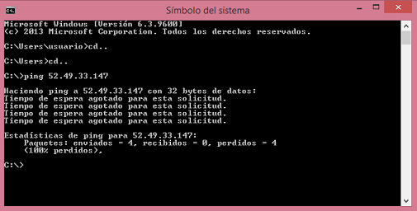

Por esa razón intentamos lo contrario, desde nuestra instancia hacer ping, por ejemplo, a nuestra IP publica. Una vez finalizado el proceso podemos ver que el promedio son 90.145 milisegundos.

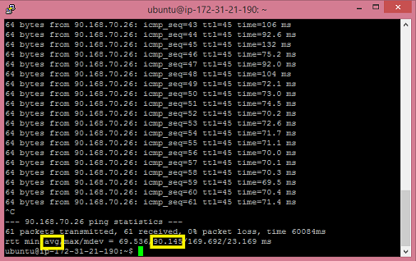

## 3.7.- Criterio 7: Ayudas al Arranque

Descripción: Si existen en las plataformas, algún tipo de ayuda, manuales, o gadgets que repercutan en una mayor rapidez en la puesta en marcha del sistema Linux.

Tipo de valor: Se indicará mediante texto citando las ayudas encontradas y se asignará una nota de 1 a 10.

Existen ayudas en la misma plataforma de AWS que nos sirven como guias. Estas se pueden encontrar en la siguiente dirección: <http://docs.aws.amazon.com/es_es/>

Un punto en contra es que aunque te ofrece la opción en español la pagina continua siempre en ingles.

De la misma forma consideramos que no existen los tutoriales suficientes sobre este tema y en su mayoría puede resultar confusos para quienes no entienden aun la dinámica del servicio y no son expertos en la materia. Por esto se puntúa con un 6.

## 3.8.- Criterio 8: Tiempo de Instalación.

El tiempo en instalar el sistema operativo tarda unos 10 minutos



Pero es necesario realizar una actualización mediante comandos que nos tardarán unos 25 minutos.

Dentro de la terminal tenemos que usar los comandos:

sudo aptitude update

sudo aptitude upgrade

## 3.9.- Criterio 9: Instalación Panel de Control.

El tiempo en instalar el panel de control se considera desestimado puesto que AWS te ofrece de forma muy organizada todos sus servicios en una única pantalla donde puedes controlar todo.

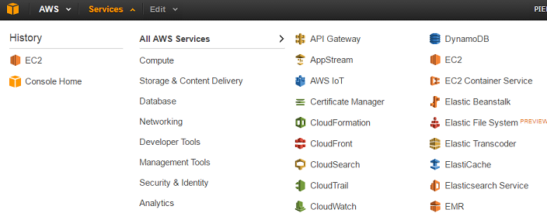

## 3.10.- Criterio 10: Velocidad de lectura y escritura.

Tras escribir el comando que se puede observar en la imagen podemos ver que se ha tardado 27.1704 segundos a una velocidad de 39,5 MB/s

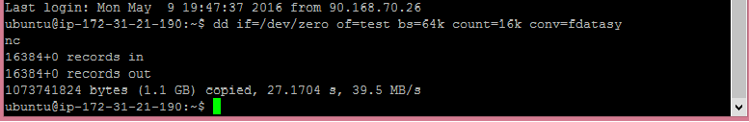

## 3.11.- Criterio 11: Velocidad de acceso.

Nombre: Velocidad de acceso.

Descripción: Tiempo que tarda en mostrar una página web, ya sea el panel de control una página cualquiera a través del navegador de internet.

Tipo de valor: este valor debe expresarse en segundos.

Para esto necesitamos instalar un servidor web LAMP….. para ello usamos el comando sudo taskel.



Una vez dado a entrar se nos dará una opciones de las cuales seleccionamos servidor LAMP para que se proceda su instalación.

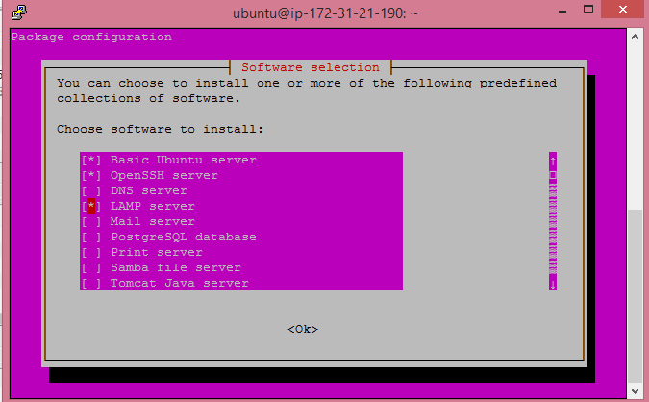

Con esto ya tenemos la infraestructura para subir nuestros archivos web como el index.html. Mientras no subes nada se ve una página de prueba que nos indica que todo va bien. La carga de esta página es casi imperceptible. Tardando unos 0,3 segundos.

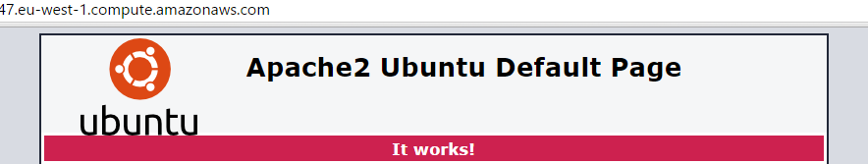

## 3.12.- Criterio 12: Configuración de Red.

En el momento de crear la instancia se nos ofrece la opciones de configurar nuestro firewall y abrir los puertos que consideremos necesarios. Esto es muy rápido de hacer tardando menos de 1 minuto.

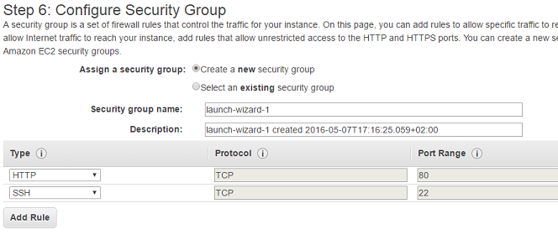

## 3.13.- Criterio 13: Tiempo de Backup.

Para ello, dentro de EC2 hicimos clic en Snapshots. Luego dimos a “create snapshot”.

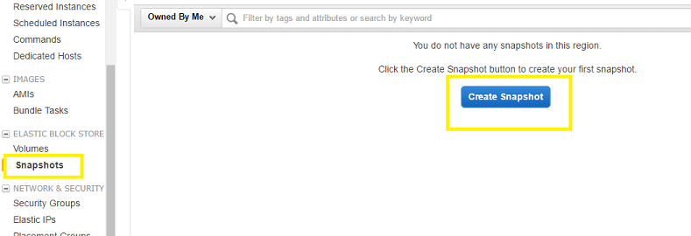

Nos pedirá seleccionar a cual queremos hacer backup y pondele un nombre y descripción. Luego de esto tardó aproximadamente 10 minutos en crearse.

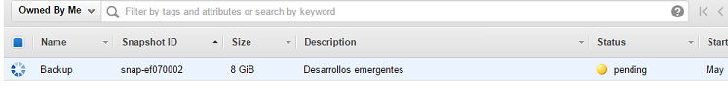

Por lo que consideramos que el tiempo que tomó en total fueron unos 15 minutos.

## 3.14.- Criterio 14: Tiempo de implementación.

Se calcula que la sumatoria del tiempo en crear una cuenta, verificarla, crear una instancia, instalar el sistema operativo, actualizarlo, instalar un servidor LAMP, crear un backup y tener ya una página funcional nos ha tomado un total de 2 horas. (Sin contar el tiempo que nos costó aprender cómo se hace cada cosa).

## 3.15.- Criterio 15: Problemáticas.

¡ problema se sumará un punto y se realizará una comparación entre ambas tecnologías.

1.- Es muy confuso saber qué características pueden ser cobradas. Incluso documentándonos antes, por error recibimos una factura de 1 euro en la cuenta.

2.- Las guías no son muy claras.

3.- En nuestro caso escogimos un sistema operativo Ubuntu por su mayor facilidad en su terminal, pero al trabajar con Windows nos exige aprender a utilizar un programa ajeno llamado Putty.